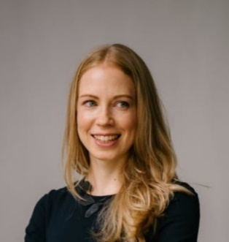

Volleybal, koken, reizen en lorum ipsum

**Adres**

Weesperstraat 1, 1000 AA Amsterdam

**Email**

sollicitant@mail.com

**Mobiel**

06 1234 1234

**LinkedIn**

Linkedin.com/sollicitant

**Hogeschool A’dam -** EconomieAfgestudeerd bij bedrijf X op onderwerp Y

Bijzonderheden naast de studie: A en B

**Havo** - AmsterdamVakkenpakket: Nederlands (7), Engels (8), Duits (6), Wiskunde B (7), Natuurkunde (7), Economie (8)

**2000 - 2005**

**Product owner** – Bedrijf A – Amsterdam

* Product X binnen de gestelde deadline en budget naar productie gebracht;
* Doelstelling van 25.000 nieuwe klanten binnen 1 jaar gehaald (+23%).

**Projectleider** – Bedrijf B – Haarlem

* Behaald resultaat X in cijfers
* Behaald resultaat Y in cijfers

**2012 - 2017**

**Hier Jouw Naam**

**Interesses**

Flexibiliteit

Team player

Communicatief

Duits

Engels

Nederlands

**Vaardigheden**

**2005 - 2012**

**Opleidingen**

Mijn collega’s kennen me als een enthousiast persoon met een praktische aanpak. Ik probeer altijd de mensen om me heen te motiveren met mijn positieve instelling. Zo krijg ik ontzettend veel energie van het ontwikkelen van nieuwe producten of het verbeteren van bestaande producten samen met een team gemotiveerde collega’s.

**Profiel**

**2017 - heden**

**Werkervaring**

Eventueel een Uitspraak